1. Создаем почту Яндекс
2. Заходим на койн лист https://coinlist.co/clt?referral_code=DT9W64 , тут вбиваем емейл тот который на почте и пароль ставим такой же и повторяем пароль, нажимаем подтвердить что я человек и после нажимаем create account (Имя Фамилию как в паспорте или правах)
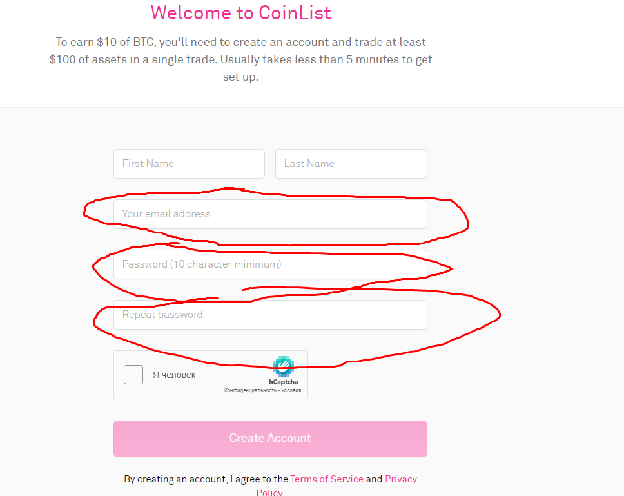
3. Теперь заходим на почту и находим письмо (может быть в папке спам) нажимаем верифицировать
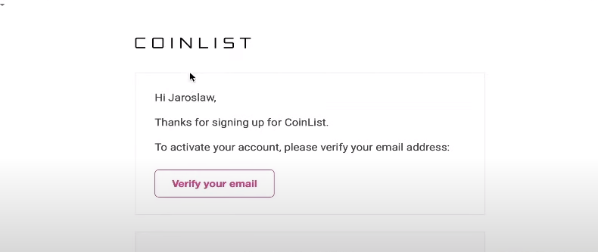

4. Далее нажимает account потом нажимаем entities после get verified
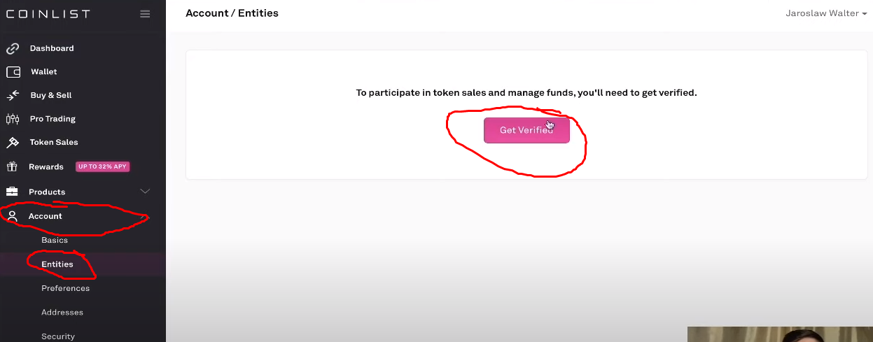
5. Появляется окно, выбираем person, first name (имя по паспорту/правам) last name(фамилия по паспорту/правам) middle name не заполняем
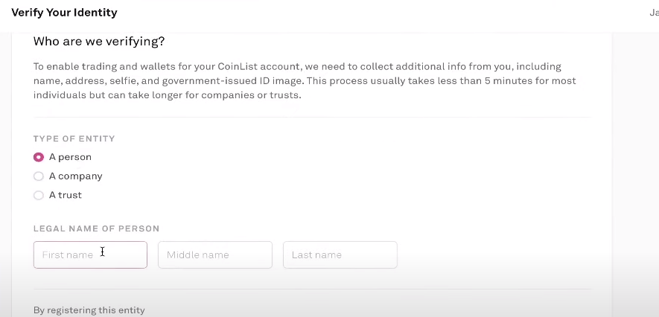

6. Нажимаем
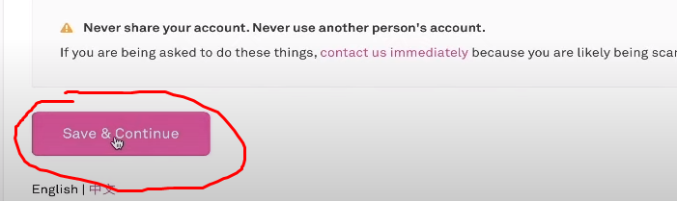

7. Выбираем Россия, город, ставим галочку согласиться и нажимает кнопку save
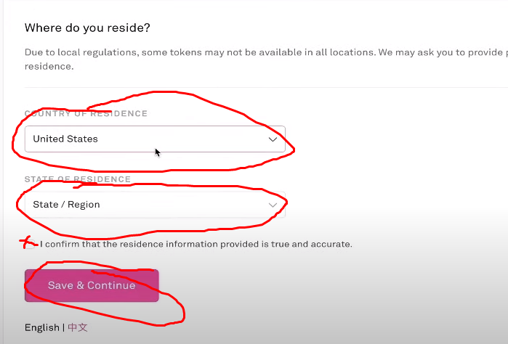
8. Заполняем адрес (просто город, улицу можно указать любую), будет еще графа там нужно указать почтовый индекс можно любой из вашего города, дату рождения, номер телефона тоже заполняем
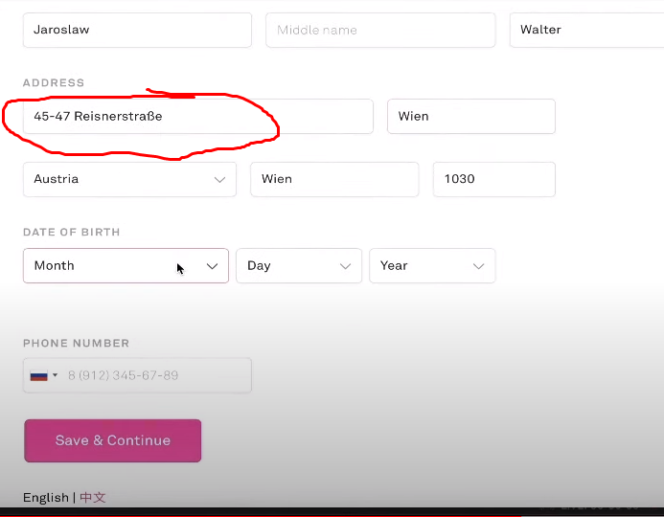

9. Верификация выбираем паспорт или права. Сначала фотографируем паспорт или права, после нужно пройти верификацию лица
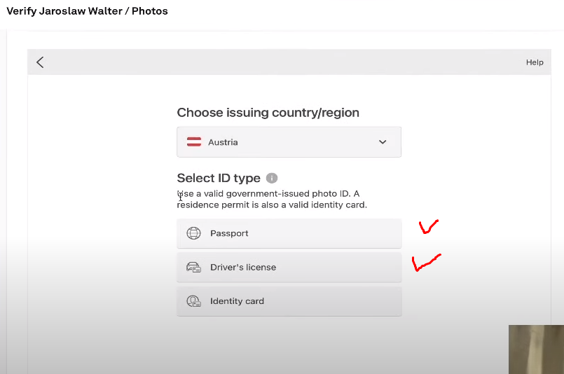

10. Можно вбить любую профессию например director
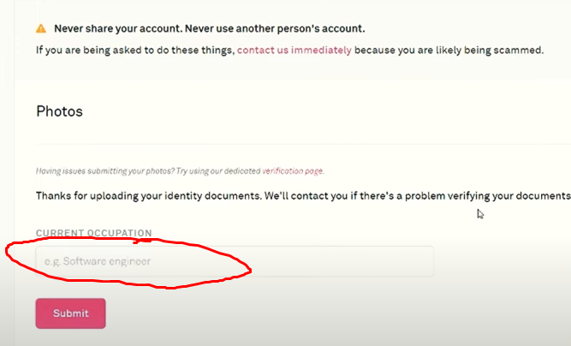

11. Нужно сделать скрин кюар кода и прислать мне я отправлю пароль подтверждения и все
